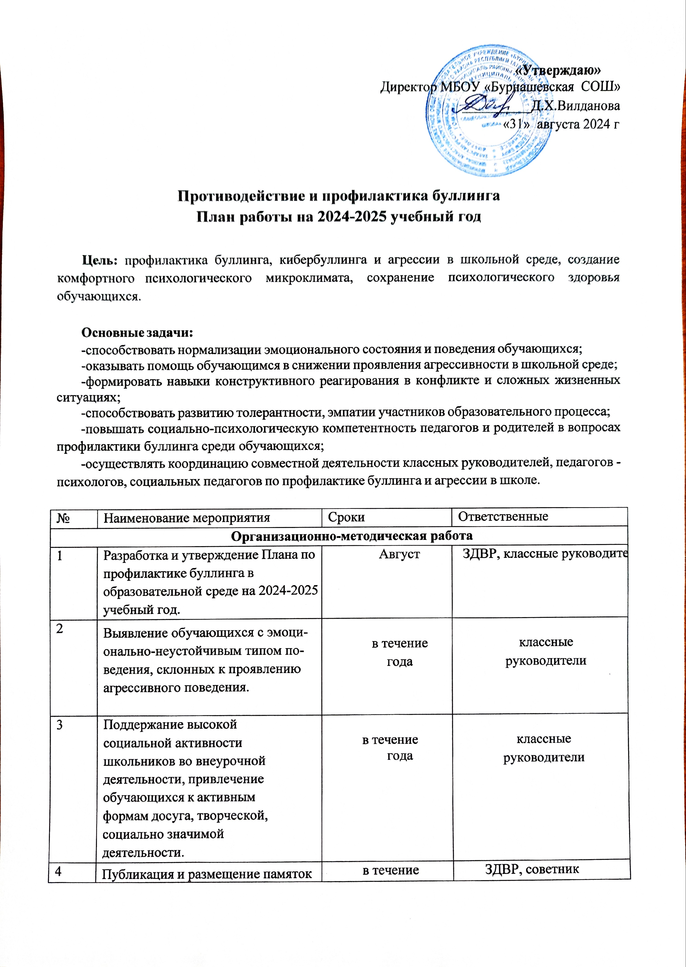

 | по профилактике буллинга для  родителей (законных представителей) и педагогов на сайте образовательной организации | года | директора
5 | Распространение информации о деятельности «Детского телефона доверия». | в течение  года | ЗДВР, советник  директора,  классные  руководители
6 | Оценка эффективности реализации плана работы по профилактике буллинга на 2024-2025 учебный год. | май | классные  руководители,  ЗДВР
Работа с обучающимися
Диагностическая деятельность
1 | Диагностика психологического климата и межличностных отношений в классах/ Индивидуальная диагностика несовершеннолетних,  оказавшихся в социально опасном положении, анкетирование  «Буллинг в школе» (по запросу). | в течение  года | педагог-психолог
2 | Проведение мониторинга в контексте проблемы буллинга и кибербуллинга:  -выявление детей, склонных к проявлению жестокости к другим обучающимся;  -взаимоотношения в группе;  изучение личностного развития обучающихся с целью профилактики нарушений в  развитии личности (самооценка и уровень притязаний, тревожности). | в течение  года | классные  руководители,  педагог-психолог
Профилактика буллинга на уровне классных коллективов
1 | Реализация плана по профилактике буллинга, направленных на  сплочение классных коллективов, обучение навыкам конструктивного общения | в течение  года | классные  руководители, ЗДВР,  педагог-психолог
2 | Цикл развивающих занятий по формированию навыков межличностного общения (при выявлении проблем в общении в классном коллективе):  - Мир чувств и эмоций.  -Почему мы конфликтуем?  - Умеем ли мы общаться? | в течение  года | педагог-психолог
3 | Цикл развивающих занятий по профилактике агрессивного поведения (при выявлении проблемы в классном коллективе):  -Я контролирую гнев (5-6 классы)  -Как противостоять агрессии (7 классы)  -Жизнь без агрессии (8-11 классы) | в течение года | педагог-психолог
4 | Проведение акции «Международный день борьбы с буллингом»-  «Травли NET»:  Конкурс плакатов «Мы против буллинга!» | январь | классные  руководители, ЗДВР,
5 | Кинолекторий, обсуждение художественных фильмов:  «Чучело» (1983 г.), «Класс» (2007 г, «Розыгрыш» (2008 г.). | в течение года | ЗДВР,  классные  руководители
6 | Проведение классных часов, бесед с учащимися по профилактике буллинга несовершеннолетних  Примерная тематика:  - классы:  -Законы доброты.  -Я не дам себя обижать. Телефон доверия.  -Остановить буллинг.  -Жизнь прекрасна.  -Будь сильнее – будь другом.  - Ты не один.  -Что такое буллинг?  -Что такое агрессия и как ей противостоять?  -Учись управлять своими эмоциями. | в течение года | ЗДВР,  классные  руководители
 | Мероприятия по профилактике кибербуллинга в рамках классных часов:  «Интернет и мое здоровье» (1- 4 классы);  «Правила безопасности в сети Интернет» (6 – 11 классы). | февраль-апрель | ЗДВР,  классные  руководители
Профилактика буллинга на личностном уровне
1 | Индивидуальная психокорреционная работа с «агрессорами» и  «жертвами» буллинга. | при выявлении ситуации буллинга | классные  руководители, ЗДВР,  педагог-психолог
2 | Консультирование, оказание адресной помощи родителям (законным представителям) обучающихся, являющихся участниками ситуации травли. | при выявлении ситуации буллинга | классные  руководители, ЗДВР,  педагог-психолог
3 | Индивидуальная профилактическая работа (или работа в мини - группах) с обучающимися, склонными к агрессивному поведению экстремистским взглядам, нетерпимостью к окружающим (цикл  занятий). | при выявлении ситуации буллинга | педагог-психолог
4 | Индивидуальные консультации обучающихся (общение со сверстниками, детско-родительские отношения, конфликты). | в течение года | педагог-психолог
Работа с педагогами и родителями
1 | Повышение компетенций педагогических работников в вопросах профилактики буллинга и сплочения классных коллективов, проведение тематических консультаций, размещение стендовой информации:  -«Признаки буллинга, алгоритм действий в ситуациях травли (буллинга) в образовательной среде»;  -«Что такое кибербуллинг?»;  -«Личная безопасность в интернет пространстве»;  -«Буллинг в школе: как помочь ребенку побороть свою агрессию.» | октябрь - февраль | педагог-психолог
2 | Индивидуальные консультации педагогов по профилактике конфликтных ситуаций в детском коллективе, в общении, по вопросам оказания поддержки  неуверенным, отвергнутым детям, создание ситуации успеха. | в течение года | педагог-психолог
3 | Социально-психологическое просвещение родителей в целях повышения их психолого-педагогической компетентности:  консультирование родителей по вопросам особенностей развития в подростковом возрасте, роли семейных взаимоотношений и методов воспитания в возникновении агрессивных реакций и  протестного поведения. | в течение  года | Педагог-психолог
4 | Ознакомление родителей с памятками по профилактике буллинга в детском коллективе. | в течение  года | классные руководители, ЗДВР

